新县人防办在全市开展人防工程质量技能大比武中获得

全市第二名县办第一名的好成绩

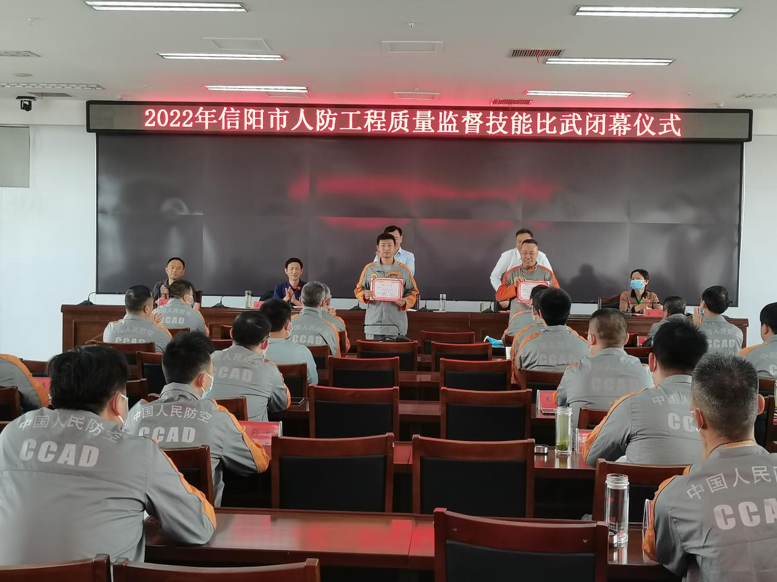

新县人防办始终坚持人防工程质量问题事关国家和人民群众生命财产安全。加强人防工程的质量监督工作是有效履行“战时防空，平时服务，应急支援”使命任务主要抓手。

在全市为期“三天”的竞技活动，采取笔试与现场择题的方式进行，现场评分，我办选派人员不畏困难，精心准备，沉着应对，取得良好成绩。

撰稿人：叶希宇 单位：信阳市新县人防办

职务：党组书记、主任 联系电话：13949158769

单位邮箱：[xxrf2950989@163.com](mailto:xxrf2950989@163.com)单位电话：0376-2950989